**Pozvánka na akciu Deň železníc ČR dňa 24. 9. 2016**

**Tento rok prejdeme Peklom z Náchodu do Nového Města nad Metují ; cestou sa zastavíme na Jiráskovej rozhľadni (návrh D. Jurkoviča), kto chce, odbehne na Dobrošovskú pevnosť, naobedujeme sa v hoteli Peklo (prestavaný mlyn Pekelec podľa D. Jurkoviča), ďalej už len pohodlne prír. rezerváciou Peklo do Nového Města n. Metují = 12,5 km. (**mapa č. 1)

**Milovníci histórie si môžu pozrieť mesto a zámok v Náchode; presun do N.M.n.M., po prehliadke tohto mesta a zámku nás počkajú pri Jurkovičovom moste o 16.00 h.**

**Rychlé šípy si môžu predĺžiť trasu cez rozhľadňu Sendraž = 15,5 km a Dobrošovskú pevnosť = 18,5 km, ale musia dobehnúť o 16.00 h. na Jurkovičov most.** (mapa č. 2)

**Záujemci, prihláste sa u Pavly Marákovej do 20.9.2016 (utorok).**

**Poplatok za vlak 6 € treba zaplatiť do 18.9. kvôli zabezpečeniu lístkov a počtu áut. Zároveň prosím ochotných vodičov, aby sa obetovali na odvoz účastníkov do Vsetína a späť. Ďakujem.**

**Info: Pavla Maráková, č.t. 0944121627**

**Zraz: na parkovisku pred ZUŠ o 3.40 (odchod vlaku zo Vsetína o 4.52)**

**Príchod: okolo 22.30 hod. Čo nás to bude stáť?** Vlak T a S 6 € Doprava autom na Vsetín s späť vodič si povie podľa spotreby auta +... (asi 3 €)

Info o vstupnom:

Jiráskova rozhľadňa: 25 Kč; ZŤP 10 Kč; nad 20 osôb zľava (<http://rozhledny.webzdarma.cz/dobrosov.htm>)

Zámok Náchod: základný okruh 100 Kč; seniori nad 65 a ZŤP 70 Kč

Zámok v Novom Měste n. M.: malý okruh 40/20 Kč; veľký okruh 60/30 Kč (<http://www.novemestonm.cz/turista/pamatky/zamek/> )

**obr. 1 Nové Město n. M. obr. 2 Jiráskova chata s rozhľadňou obr. 3 Hotel Peklo obr. 4 Sendraž**

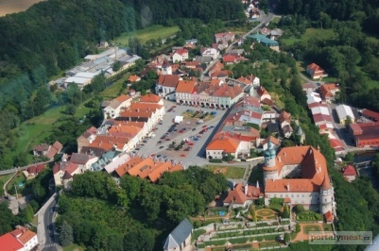 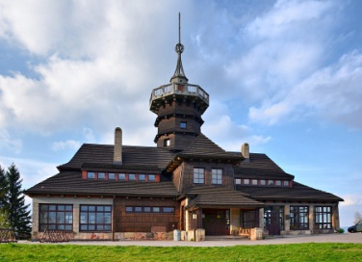 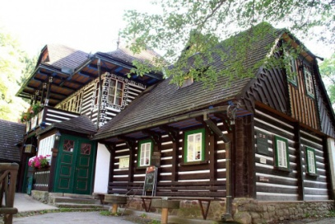 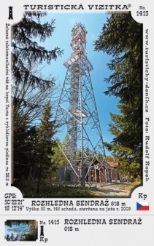

mapa č. 1

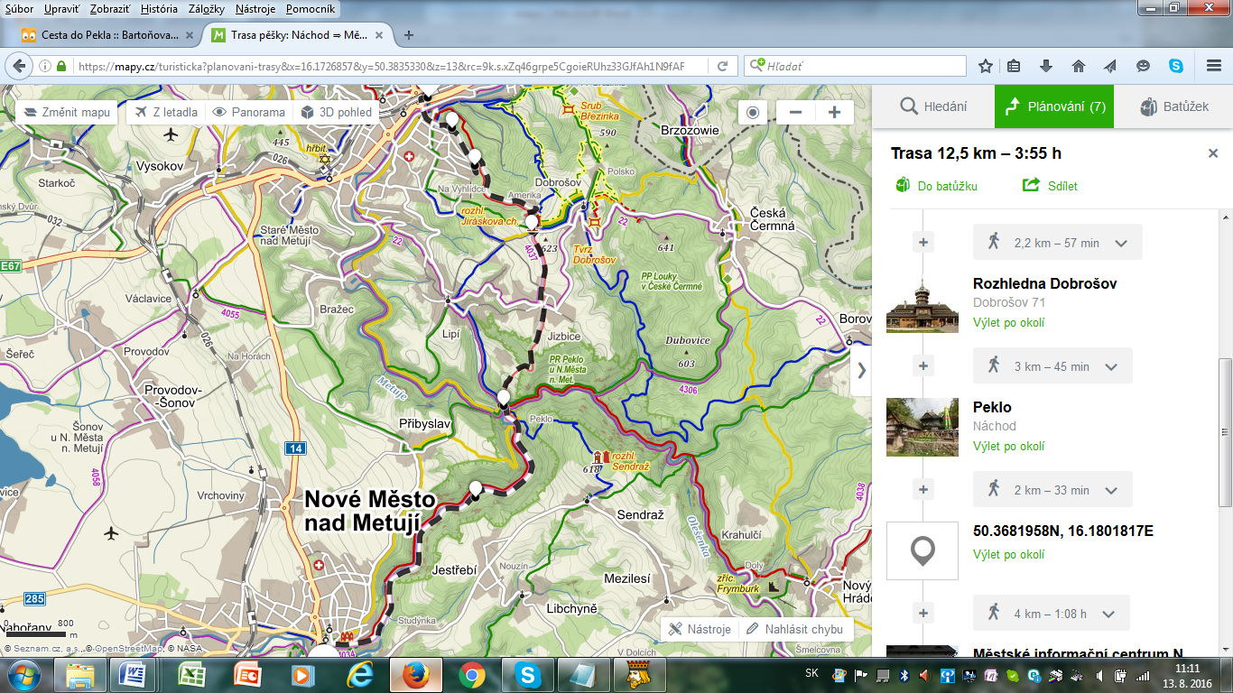

mapa č. 2

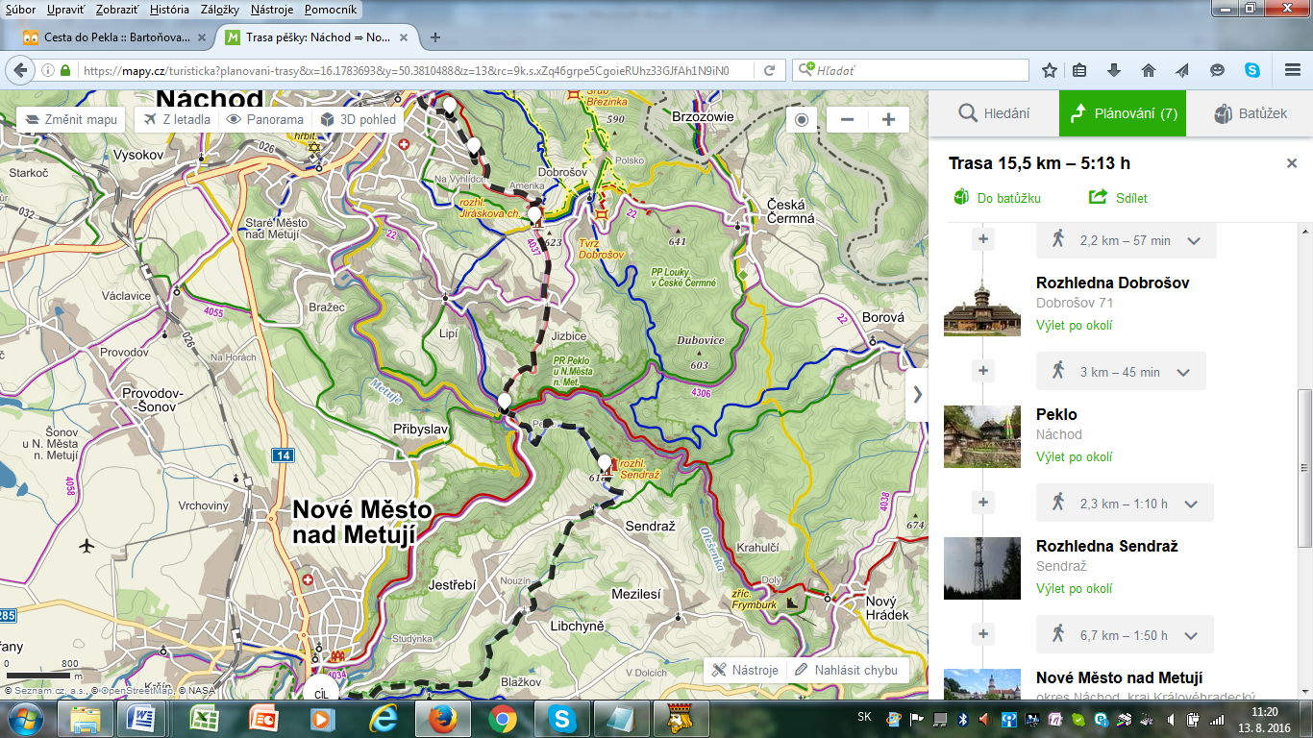

**Dôležité upozornenie a podmienky účasti na zájazde:**

**a) –** Každý účastník musí byť prihlásený v stanovenom termíne a musí mať zaplatený poplatok.

**b) –** Každý účastník sa zúčastňuje na vlastnú zodpovednosť a na vlastné riziko.

**c) –** Každý účastník musí mať so sebou platný doklad (OP), platný preukaz poistenca.

**d) –** Účastníci sa zúčastňujú zájazdu a turistiky na vlastné riziko a zodpovedajú sami za svoj zdravotný stav. Organizátor zájazdu nezodpovedá za úrazy a zmeny zdravotného stavu účastníkov zájazdu.

**e) –** Organizátor si vyhradzuje právo zmeny programu zájazdu.